上交材料示例
由于大赛期间参与人数多、上交材料多，为了能高效准确的将参赛材料报送上级部门，请各学院务必按照以下示例整理文件！
所有上交文件均按学院序号命名：
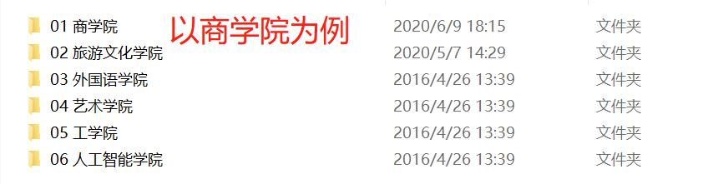
学院文件夹中，应该包括：按照推荐排序的PPT文件、按示例命名的项目压缩包、所有项目汇总表
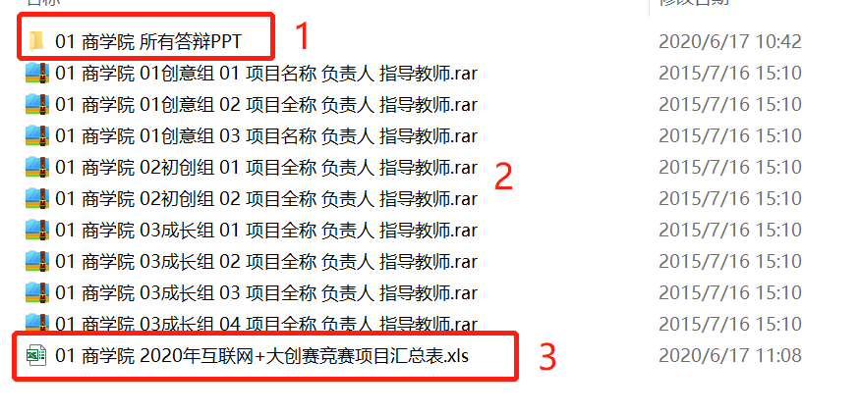

PPT文件夹示例：
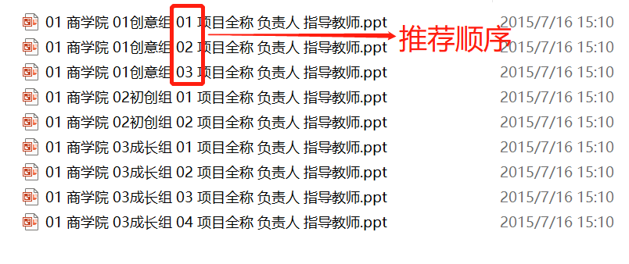
汇总表示例：
